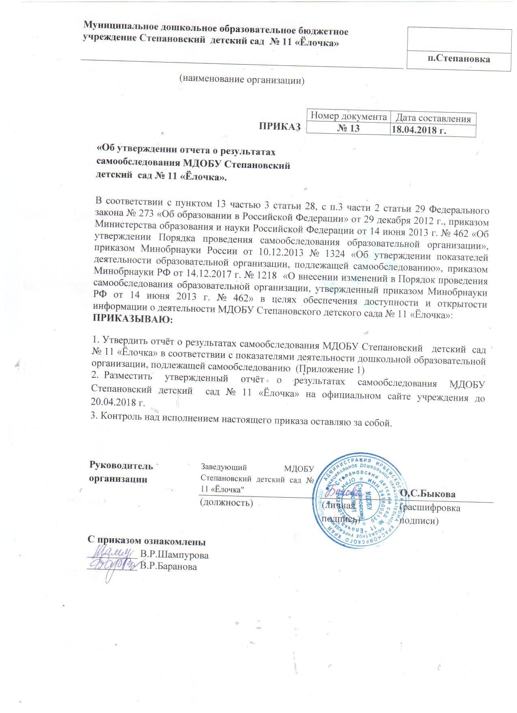

Приложение 1 к приказу от 18.04.2018 г № 13
«Об утверждении отчета о
результатах самообследования МДОБУ Степановский детский сад № 11 «Ёлочка»

Отчет о результатах самообследования

Муниципального дошкольного образовательного бюджетного

учреждения Степановский детский сад № 11 «Ёлочка»

за 2017 календарный год.

Аналитическая часть

Информационная открытость образовательной организации определена ст.29 Федерального закона от 29.12.2012 г. № 273 «Об образовании в Российской Федерации» и пунктом 3 Правил размещения на официальном сайте образовательной организации и информационно-телекоммуникационной сети «Интернет» и обновления информации об образовательной организации, утверждённых Постановлением Правительства Российской Федерации от 10.07.2013 г. № 582.

Цель самообследования:
Обеспечение доступности и открытости информации о состоянии развития учреждения на основе анализа показателей, установленных федеральным органом исполнительной власти, а также подготовка отчёта о результатах самообследования.

Задачи самообследования:
-получение объективной информации о состоянии образовательного процесса в образовательной организации;
-выявление положительных и отрицательных тенденций в образовательной деятельности;
-установление причин возникновения проблем и поиск их устранения.

Самообследование включает в себя аналитическую часть и результаты анализа деятельности ДОУ за 2017 календарный год: в процессе самообследования проводится оценка:
- образовательной деятельности;
- системы управления организации;
- содержания и качества подготовки выпускников;
- организации учебного процесса;
- качества кадрового обеспечения;
- учебно – методического обеспечения;
- материально – технической базы;
- анализ показателей деятельности организации, устанавливаемых в соответствии с приказом Министерства образования и науки Российской Федерации № 1324 «Об утверждении показателей деятельности образовательной организации, подлежащей самообследованию».
1. Оценка образовательной деятельности.
Образовательная деятельность в ДОУ строится в соответствии с нормативно – правовыми документами.
С 01.09.2017 г. МДОБУ Степановский детский сад № 11 «Ёлочка» работает по основной образовательной программе дошкольного образования разработанной в соответствии с ФГОС дошкольного образования (утвержден приказом Минобрнауки России от 17.10.2013 г №1155), а также с учётом парциальной программой по приобщению детей к истокам русской народной культуры О. Л. Князева, М. Д. Маханева и с учетом особенностей образовательного учреждения, региона и муниципалитета, образовательных потребностей и запросов воспитанников и их родителей (законных представителей).
Содержание ООП ДО соответствует основным положениям возрастной психологии и дошкольной педагогики; выстроено с учетом принципа интеграции образовательных областей в соответствии с возрастными возможностями и особенностями воспитанников, спецификой и возможностями образовательных областей.
Программа основана на комплексно-тематическом принципе построения образовательного процесса; предусматривает решение программных образовательных задач в совместной деятельности взрослого и детей, и самостоятельной деятельности детей не только в рамках непосредственно образовательной деятельности, но и при проведении режимных моментов в соответствии со спецификой дошкольного образования.
Программа составлена в соответствии с образовательными областями: «Физическое развитие», «Социально-коммуникативное развитие», «Познавательное развитие», «Художественно-эстетическое развитие», «Речевое развитие». Реализация каждого направления предполагает решение специфических задач во всех видах детской деятельности, имеющих место в режиме дня дошкольного учреждения: режимные моменты, игровая деятельность; специально организованные традиционные и интегрированные занятия; индивидуальная и подгрупповая работа; самостоятельная деятельность; опыты и экспериментирование.
Вывод: ДОУ зарегистрировано и функционирует в соответствии с нормативными документами в сфере образования Российской Федерации. Образовательная деятельность в ДОУ организована в соответствии с основными направлениями социально-экономического развития Российской Федерации, государственной политикой в сфере образования и осуществляется в соответствии с ФГОС ДО.

1.2. Оценка системы управления организации.
Управление ДОУ осуществляется в соответствии с действующим законодательством Российской Федерации с учётом особенностей, установленных статьёй 26 Федерального закона «Об образовании в Российской Федерации» от 29.12.2012 г. № 273-ФЗ.
В ДОУ сформированы коллегиальные органы управления:
-Общее собрание трудового коллектива Учреждения — представляет полномочия работников ДОО, в состав Общего собрания входят все работники ДОО.
-Педагогический совет — постоянно действующий коллегиальный орган управления педагогической деятельностью ДОО, действующий в целях развития и совершенствования образовательной деятельности, повышения профессионального мастерства педагогических работников.
-Родительский комитет — создан с целью реализации права родителей (законных представителей) несовершеннолетних воспитанников на участие в управлении ДОО, развитие социального партнёрства между всеми заинтересованными сторонами образовательных отношений.
Структура, порядок формирования, срок полномочий и компетенция органов управления ДОО, принятия ими решений устанавливаются Уставом ДОО в соответствии с законодательством Российской Федерации. Деятельность коллегиальных органов управления осуществляется в соответствии с Положениями: Положением об Общем собрании трудового коллектива Учреждения, Положением о Педагогическом совете, Положением о Родительском комитете.
Представительным органом работников является действующий в ДОО профессиональный союз работников образования (Профсоюзный комитет).
В ДОО используются эффективные формы контроля, различные виды мониторинга (управленческий, методический, педагогический, контроль состояния здоровья детей).
Система управления в ДОО обеспечивает оптимальное сочетание традиционных и современных инновационных тенденций, что позволяет эффективно организовать образовательное пространство ДОО.
Вывод: Структура и механизм управления ДОО определяют стабильное функционирование. Демократизация системы управления способствует развитию инициативы участников образовательного процесса (педагогов, родителей (законных представителей), детей.

1.3. Оценка содержания и качества подготовки воспитанников.
Основная задача мониторинга в дошкольном учреждении заключается в том, чтобы определить степень освоения ребенком образовательной программы и влияние, которое оказывает образовательный процесс на развитие ребенка. Исходя из этого, мониторинг подразделяется на мониторинг образовательного процесса и мониторинг детского развития.
Мониторинг образовательного процесса
Мониторинг образовательного процесса осуществляется через отслеживание результатов освоения образовательной программы по 5 образовательным областям. Форма проведения мониторинга представляет собой наблюдение за активностью ребенка в различные периоды пребывания в дошкольном учреждении, анализ продуктов детской деятельности и специальные педагогические пробы, организуемые педагогом. В детском саду требования к результатам представлены в виде целевых ориентиров, т.е. характеристик возможных достижений ребенка в соответствии с его возрастными и индивидуальными особенностями.
Мониторинг детского развития
Мониторинг детского развития проводится на основе оценки развития интегративных качеств ребенка. Основная задача этого вида мониторинга – выявить индивидуальные особенности развития каждого ребенка.
В процессе мониторинга исследуются физические, интеллектуальные и личностные качества ребенка путем наблюдений за ребенком, бесед, экспертных оценок, и др. Мониторинг образовательного процесса осуществляется через отслеживание результатов освоения образовательной программы, а мониторинг детского развития проводится на основе оценки развития интегративных качеств ребенка.
Согласно требованиям, федерального государственного образовательного стандарта (далее – ФГОС), результаты освоения Программы сформулированы в виде целевых ориентиров, которые представляют собой возрастной портрет ребенка на конец раннего и конец дошкольного детства. Согласно ФГОС целевые ориентиры не подлежат непосредственной оценке, в том числе и виде педагогической диагностики (мониторинга), а освоение Программы не сопровождается проведением промежуточных аттестаций и итоговой аттестации воспитанников. Оценку особенностей развития детей и усвоения ими программы проводит воспитатель группы в рамках педагогической диагностики. Отслеживание эффективности усвоения Программы воспитанниками детского сада показало, что показатели развития детей соответствуют их психологическому возрасту.
Вывод: организация образовательного процесса в детском саду осуществляется в соответствии с годовым планированием, с основной образовательной программой дошкольного образования разработанной на основе ФГОС и учебным планом непосредственно образовательной деятельности. Количество и продолжительность непосредственно образовательной деятельности, устанавливаются в соответствии с санитарно-гигиеническими нормами и требованиями.
1.4. Оценка организации учебного процесса.
В МДОБУ функционирует 2 разновозрастные группы общеразвивающей направленности для детей от 1,5 до 5 и с 5 до 7 лет.
Общая численность воспитанников, осваивающих образовательную программу дошкольного образования на конец 2017 года составило 21 человек.
Образовательный процесс в ДОО осуществляется на русском языке.
Воспитательно-образовательная работа организуется в соответствии с основной образовательной программой дошкольного образования.
Образовательная деятельность планируется согласно циклограмме НОД, утверждённой на педсовете. Непосредственно образовательная деятельность организуются с 1 сентября по 31 мая.
Работа в группах организуется по перспективному планированию, разработанному педагогами ДОО, принятому на педагогическом совете, утверждённому приказом заведующего. Содержание перспективного планирования соответствует учебному плану.
Количество и продолжительность образовательной деятельности устанавливается в соответствии с санитарно-гигиеническими нормами и требованиями, регламентируются учебным планом.
При составлении циклограммы непосредственно образовательной деятельности соблюдены перерывы продолжительностью не менее 10 минут, предусмотрено время для физкультурных минуток, двигательных пауз. В комплексы педагоги включают корригирующие упражнения на осанку, зрение, плоскостопие, дыхательные упражнения.
Вывод: Учебный процесс в ДОО организован в соответствии с требованиями, предъявляемыми законодательством к дошкольному образованию и направлен на сохранение и укрепление здоровья воспитанников, предоставление равных возможностей для полноценного развития каждого ребёнка.

1.5. Оценка кадрового обеспечения.
Педагогический коллектив состоит из 4 педагогов, среди них:
-воспитатель – 2
-музыкальный руководитель – 1 (совм.)
-инструктор по физическому воспитанию – 1(совм.)
-педагог-психолог – 1
Состав педагогического коллектива на протяжении последних трёх лет остается постоянно стабильным. ДОО в соответствии со штатным расписанием полностью укомплектована педагогическими работниками.
Образование педагогов:
- среднее – 2 педагога 50%
- высшее – 2 педагога 50%
- высшее педагогическое -1 педагог (25%)
В 2017 году 3 педагога ДОУ прошли аттестацию на соответствие занимаемой должности.
Средний возраст педагогического состава:
- от 30 до 40 лет – 2 педагога
- от 40 до 50 лет – 1 педагог
- от 50-60 лет – 1 педагог
По стажу:
- до 5 лет – 2 педагога (50%)
- свыше 10 лет – 2 педагога (50%);
Педагогический коллектив молодой, работоспособный, повышает образовательный уровень через самообразование, участвуя в районных МО воспитателей.
Анализ профессионального уровня педагогов свидетельствует о том, что воспитатели детского сада получают педагогическое образование, поступив в педагогические образовательные учреждения. В настоящее время педагоги ведут активную работу по самообразованию, работают над повышением своего педагогического мастерства, посещая МО воспитателей, проходя курсы повышения квалификации.
Вывод: Образовательная деятельность в ДОУ организована в соответствии с требованиями, предъявляемыми законодательством к дошкольному образованию и направлена на сохранение и укрепление здоровья воспитанников, предоставление равных возможностей для полноценного развития каждого ребёнка. Педагоги обладают основными компетенциями, необходимыми для создания условий развития детей в соответствии с ФГОС ДО.
1.6. Оценка учебно – методического обеспечения.
Учебно-методическое обеспечение образовательного процесса соответствует ООП ДО.
1.С целью взаимодействия между участниками образовательного процесса (педагог, родители, дети), создан сайт ДОУ, на котором размещена информация, определённая законодательством.
2.С целью осуществления взаимодействия ДОУ с органами, осуществляющими управление в сфере образования, с другими учреждениями и организациями активно используется электронная почта, сайт учреждения.
Вывод: Информационное обеспечение существенно облегчает процесс документооборота, делает образовательный процесс более содержательным, интересным, позволяет использовать современные формы организации взаимодействия педагога с детьми, родителями (законными представителями).

1.7. Оценка материально – технической базы.
Детский сад «Ёлочка» построен в 1972г. По типовому проекту и имеет два корпуса. В настоящее время используется один корпус.
Здание детского сада деревянное одноэтажное, отапливается при помощи электроотопления. Площадь помещений 227 кв.м., режим работы 9 часов, пятидневная рабочая неделя. В корпусе размещены: кабинет заведующей, медицинский кабинет, буфетная, пищеблок, 2 групповых комнаты, совмещенные со спальней, 2 приёмные для детей, 2 туалетных комнаты, комната для хранения белья. Здание оборудовано автоматической пожарной сигнализацией, разработан паспорт антитеррористической безопасности учреждения.
Территория детского сада огорожена забором, её площадь составляет 5555 кв.м. Для каждой разновозрастной группы на территории дошкольного учреждения выделен отдельный участок, на котором размещены игровые постройки, спортивное оборудование, теневой навес, имеется наружное электрическое освещение.
Здание обеспечено всеми видами инженерных коммуникаций: водоснабжением, электроотоплением, канализацией (выгребная яма).
Имеются технические средства обучения: телевизор цветного изображения, видеопроигрыватель, магнитофон, фотоаппарат, DVD – ПЛЕЕР, микрофон, музыкальный центр, ноутбук, принтер. Детский сад обеспечен первичными средствами пожаротушения, 6 огнетушителей, также ведётся журнал инструктажей по пожарной безопасности, журнал учета инструкций, учета выдачи инструкций, первичного инструктажа, вводного инструктажа, инструктажа на рабочем месте, по охране труда взрослого, по охране жизни и здоровья ребенка, учета производственных и бытовых травм сотрудников и детей. С воспитанниками детского сада проводятся беседы по технике безопасности, игры по охране здоровья и безопасности, направленные на воспитание у детей сознательного отношения к своему здоровью и жизни. В уголке для родителей помещается информация о детских заболеваниях, мерах предупреждения, профилактических мероприятиях по детскому дорожно-транспортному и бытовому травматизму.
Как и все государственные образовательные учреждения, наше МДОБУ получает бюджетное нормативное финансирование, которое распределяется следующим образом:
заработная плата сотрудников;
расходы на коммунальные платежи и содержание здания;
организация питания детей.
В 2017 году учреждение планомерно работало над укреплением материально-технической базы с целью охраны жизни и здоровья детей и сотрудников.
Во всех помещениях детского сада силами сотрудников и родителей сделан косметический ремонт.
Вывод: В ДОО созданы условия для обеспечения безопасности воспитанников и сотрудников, во всех группах созданы условия для развития разных видов детской деятельности: игровой, изобразительной, познавательной, конструктивной. Материально-техническая база учреждения позволяет осуществлять образовательный процесс в ДОО в соответствии с ФГОС ДО.

2. ПОКАЗАТЕЛИ ДЕЯТЕЛЬНОСТИ ДОШКОЛЬНОЙ ОБРАЗОВАТЕЛЬНОЙ ОРГАНИЗАЦИИ, ПОДЛЕЖАЩЕЙ САМООБСЛЕДОВАНИЮ

Результаты анализа показателей

N п/п | Показатели | Единица измерения
1. | Образовательная деятельность
1.1 | Общая численность воспитанников, осваивающих образовательную программу дошкольного образования, в том числе: | 21 человек
1.1.1 | В режиме полного дня (8 - 12 часов) | 21 человек
1.1.2 | В режиме кратковременного пребывания (3 - 5 часов) | 0 человек
1.1.3 | В семейной дошкольной группе | 0 человек
1.1.4 | В форме семейного образования с психолого-педагогическим сопровождением на базе дошкольной образовательной организации | 0 человек
1.2 | Общая численность воспитанников в возрасте до 3 лет | 4 человека
1.3 | Общая численность воспитанников в возрасте от 3 до 8 лет | 17 человек
1.4 | Численность/удельный вес численности воспитанников в общей численности воспитанников, получающих услуги присмотра и ухода: | 21 человек/ 100 %
1.4.1 | В режиме полного дня (8 - 12 часов) | 21 человек/ 100 %
1.4.2 | В режиме продленного дня (12 - 14 часов) | 0 человек/ 0%
1.4.3 | В режиме круглосуточного пребывания | 0 человек/ 0%
1.5 | Численность/удельный вес численности воспитанников с ограниченными возможностями здоровья в общей численности воспитанников, получающих услуги: | 0 человек/ 0%
1.5.1 | По коррекции недостатков в физическом и (или) психическом развитии | 0 человек/ 0 %
1.5.2 | По освоению образовательной программы дошкольного образования | 21 человека  /100%
1.5.3 | По присмотру и уходу | 21 человека  / 100 %
1.6 | Средний показатель пропущенных дней при посещении дошкольной образовательной организации по болезни на одного воспитанника | 7 дней
1.7 | Общая численность педагогических работников, в том числе: | 4 человека
1.7.1 | Численность/удельный вес численности педагогических работников, имеющих высшее образование | 2 человек /  50 %
1.7.2 | Численность/удельный вес численности педагогических работников, имеющих высшее образование педагогической направленности (профиля) | 1 человек / 25 %
1.7.3 | Численность/удельный вес численности педагогических работников, имеющих среднее профессиональное образование | 3 человека / 75 %
1.7.4 | Численность/удельный вес численности педагогических работников, имеющих среднее профессиональное образование педагогической направленности (профиля) | 1 человек /  25 %
1.8 | Численность/удельный вес численности педагогических работников, которым по результатам аттестации присвоена квалификационная категория, в общей численности педагогических работников, в том числе: | 0 человек
1.8.1 | Высшая | 0 человек/ 0%
1.8.2 | Первая | 0 человек
1.9 | Численность/удельный вес численности педагогических работников в общей численности педагогических работников, педагогический стаж работы которых составляет: | 4 человека/ 100%
1.9.1 | До 5 лет | 2 человек/  50 %
1.9.2 | Свыше 30 лет | 1 человек/ 25 %
1.10 | Численность/удельный вес численности педагогических работников в общей численности педагогических работников в возрасте до 30 лет | 0 человек/  0 %
1.11 | Численность/удельный вес численности педагогических работников в общей численности педагогических работников в возрасте от 55 лет | 0 человек/  0 %
1.12 | Численность/удельный вес численности педагогических и административно-хозяйственных работников, прошедших за последние 5 лет повышение квалификации/профессиональную переподготовку по профилю педагогической деятельности или иной осуществляемой в образовательной организации деятельности, в общей численности педагогических и административно-хозяйственных работников | Человек 4 / 100 %
1.13 | Численность/удельный вес численности педагогических и административно-хозяйственных работников, прошедших повышение квалификации по применению в образовательном процессе федеральных государственных образовательных стандартов в общей численности педагогических и административно-хозяйственных работников | Человек 4 / 100 %
1.14 | Соотношение "педагогический работник/воспитанник" в дошкольной образовательной организации | Человек 4/21 человек
1.15 | Наличие в образовательной организации следующих педагогических работников:
1.15.1 | Музыкального руководителя | Да
1.15.2 | Инструктора по физической культуре | Да
1.15.3 | Учителя-логопеда | Нет
1.15.4 | Логопеда | Нет
1.15.5 | Учителя-дефектолога | Нет
1.15.6 | Педагога-психолога | Да
2. | Инфраструктура
2.1 | Общая площадь помещений, в которых осуществляется образовательная деятельность, в расчете на одного воспитанника | 4.25 кв. м
2.2 | Площадь помещений для организации дополнительных видов деятельности воспитанников | 0 кв. м
2.3 | Наличие физкультурного зала | Нет
2.4 | Наличие музыкального зала | Нет
2.5 | Наличие прогулочных площадок, обеспечивающих физическую активность и разнообразную игровую деятельность воспитанников на прогулке | Да

